ИССЛЕДОВАТЕЛЬСКИЙ ПРОЕКТ
«ЧТО ТАКОЕ ЗДОРОВЫЙ ОБРАЗ ЖИЗНИ»
Подготовил: Магомедов Ш.М., учитель физкультуры. Дата: 2017 год
Введение
Мало кто из нас в суматохе дней, в бешеном потоке нынешнего времени думает о своем здоровье. Лишь когда валит с ног болезнь или приходит старость, мы начинаем думать о беспечно прожитых годах. Мы говорим друг другу стандартный набор пожеланий: "Здоровья! Счастья! Долгих лет! Удачи!" И тут же забываем о них. А здоровье - это сокровище, которое нужно беречь ежедневно. Очень часто с экрана телевизора, в средствах массовой информации мы слышим выражение «Я веду здоровый образ жизни», «Необходимо приобщать к здоровому образу жизни», «Чтобы увеличить среднюю продолжительность жизни необходимо приобщать людей к здоровому образу жизни». Но что же все таки заключает в себе это понятие, как современный школьник оценивает его и придерживается ли он правил ЗОЖ и посвящен мой проект.

- Актуальность проекта
Здоровье человека является важнейшей ценностью жизни и зависит от множества факторов. Ныне преобладает мнение, что здоровье народа на 50% определяется образом жизни, на 20% – экологическими; на 20% – биологическими (наследственными) факторами и на 10% – медициной. Следовательно, если человек ведет ЗОЖ, то все это предопределяет на 50% высокий уровень его здоровья. Особую актуальность это приобретает в подростковой и молодежной среде – потенциально наиболее активной части населения. Как ни банально это звучит, но от того, насколько здорова наша молодёжь зависит будущее России. Организация здорового образа жизни россиян является одной из составляющих национальной безопасности страны, развитие физической культуры и спорта поддерживается на уровне президента России.
Именно в период школьной жизни у детей формируются их пищевые привычки, отношение к двигательному режиму, когда еще можно предотвратить многие факторы риска основных хронических неинфекционных заболеваний. С одной стороны, детский возраст – это время поиска независимости, первых ошибок, с другой стороны –это время готовности человека к обучению и восприятию полезных советов.
Каждому школьнику необходимо быть не только теоретически подготовленным в области рационального питания, и в области спорта, в области борьбы с вредными привычками, но и на практике следовать правилам здорового образа жизни, то есть «Иметь привычку здорового образа жизни».
2. Цель проекта: оценить влияния факторов здорового образа жизни на здоровье детей и подростков.
Задачи проекта:
- Определить, что входит в понятие Здоровый образ жизни
- На основе полученной информации разработать анкеты и провести социологическое исследование среди обучающихся 10 классов, с целью выявления:
- Знают ли школьники, что входит в понятие ЗОЖ
- Соблюдают ли подростки правила ЗОЖ на практике
- Разработать рекомендации, которые помогут каждому начать вести здоровый образ жизни

- Гипотеза
Подростки могут грамотно объяснить, что включает в себя понятие Здоровый образ жизни, но практически нет ни одного ребенка, который полностью соблюдает правила здорового образа жизни.

4.Основные понятия

Здоровый образ жизни это совокупность различных оздоровительных мероприятий, направленных как на укрепление духовно-нравственного и физического здоровья человека, так и на увеличение духовно-нравственной и физической трудовой деятельности. Одним словом, в само понятие здоровый образ жизни входит:
- правильное и полезное питание
- оптимальный и благоприятный двигательный режим
- плодотворная трудовая деятельность
- отличная гигиена
- отказ от любых вредных привычек

4.1 Правильное и полезное питание
Питание – средство поддержания жизни, роста и развития, здоровья и высокой работоспособности человека. Нерациональное питание приводит к нарушению обмена веществ и расстройству функционального состояния систем организма.
Исследования последних лет показывают, что 10% детей и 30% взрослых имеют избыточный вес, причинами которого являются, потребление большого количества пищи, большое употребление жирной пищи, слишком сладкая пища и не знание о правильном питании.
В далекое время, когда пищи хватало далеко не всем членам общества, те члены общества, которые по своему положению стояли выше своих сородичей питались намного лучше, чем остальные. И выглядели они соответственно иначе, чем все остальные: многие из них были тучные. Отсюда легко рождалась связь: богатство, усиленное питание и тучность являются благом. А другая связь: бедность, недостаточное питание, худосочие - представлялась бедой, поскольку ассоциировалась с нуждой и болезнями. И пусть не во все эпохи было такое отношение к питанию, оно дошло до наших дней почти в неизменном виде.
Хотя наука накопила немало сведений о правильном питании, они известны далеко не каждому. Каждому человеку надо знать несколько постулатов о правильном питании:
- пищу принимать часто в небольшом количестве;
- исключить длительные промежутки между приемами пищи;
- химический состав пищи должен полностью расщепляться ферментами организма;
- последний прием пищи рекомендуется не позднее, чем за три часа до отхода ко сну;
- должна соблюдаться сбалансированность белков, жиров, углеводов
- рацион должен содержать большое количество овощей и фруктов

4.2 Оптимальный и благоприятный двигательный режим
Излишне говорить, что движение – это жизнь. Необходимо выполнять простые всем известные физические упражнения, не забывать про утреннюю гимнастику, про прогулки на свежем воздухе. Двигаться полезно: занятие физкультурой, пеший туризм и многое другое положительно влияют на здоровье. Люди, которые ведут активный образ жизни, много двигаются меньше страдают сердечно-сосудистыми и другими заболеваниями, они не страдают ожирением у них прекрасный обмен веществ.
Установлено, что школьники, систематически занимающиеся спортом физически более развиты, чем их сверстники, которые не занимаются спортом. Они выше ростом, имеют больший вес и окружность грудной клетки, мышечной силы. Рост юношей 16 лет, занимающихся спортом, в среднем 170,4 см, а у остальных он равен 163,6 см, вес соответственно — 62,3 и 52,8 кг. Занятия физкультурой и спортом тренируют сердечно-сосудистую систему, делают ее выносливой к большим нагрузкам. Физическая нагрузка способствует развитию костно-мышечной системы.
При выполнении физических упражнений необходимо соблюдать режим дня, который помогает правильно распределить время всех видов деятельности и повышает работоспособность человека.
В режиме дня должно быть все точно распределено: продолжительность учебных занятий и дома, прогулки, регулярность питания, сон, чередование труда и отдыха. И это не случайное требование. Когда человек соблюдает правильный режим, у него вырабатываются условные рефлексы и каждая предыдущая деятельность становится сигналом последующей. Это помогает организму легко и быстро переключаться с одного состояния на другое. Так, например, если человек ложится спать в одно и то же время, то он быстрее засыпает и спит глубоким, спокойным сном. Очень важно как можно больше бывать на воздухе, гулять, играть в подвижные игры, ходить на лыжах, совершать туристические походы. Ведь длительное пребывание в помещении, особенно в классе, где физические свойства и химический состав воздуха даже при хорошей вентиляции меняются с каждым часом в неблагоприятную сторону, вызывает кислородное голодание.
А когда воздух богат кислородом, не содержит вредных примесей, он благотворно влияет на организм: улучшается состав крови, повышается обмен веществ, появляется хороший аппетит.
Не менее важен и сон. Продолжительность сна уменьшается с возрастом: для 7—8 лет она составляет 11,5—11 часа, для 9—10 лет—10,5—10 часов, для 11—12 лет — 10 часов, для 13—15 лет—9,5 часов и для 16—18 лет-8,5-8часов. Полноценный отдых во время сна наступает только в том случае, если сон достаточно глубок. А для того чтобы крепко спать, надо ложиться в одно и то же время, перед сном избегать шумных игр.

4.3 Плодотворная трудовая деятельность
Как говориться: “ труд сделал из обезьяны человека”. Труд укрепляет здоровье человека, как духовно-нравственное, так и физическое, а также воспитывает в нём целеустремленность и ответственность. Труд - непременное и естественное условие жизни, без которого "...не был бы возможен обмен веществ между человеком и природой, т. е. не была бы возможна сама человеческая жизнь". Труд дает человеку радость творчества, самоутверждения, воспитывает в нем целеустремленность, упорство, сознательное отношение к окружающему и др. Захватывающая работа увлекает, доставляет истинное наслаждение, отодвигает усталость, является прочной основой физического и психического здоровья.

4.4 Личная гигиена
Личная гигиена – это неотъемлемая часть общечеловеческой культуры. Именно соблюдение правил личной гигиены осознанно и отличает каждого из нас от животных.
Одним из важнейших постулатов личной гигиены является уход за кожным покровом. Это необходимо делать не только для привлекательного внешнего вида, но и для здоровья.
Кожа является одним из крупнейших органов в человеческом теле. Причем кожа еще по количеству выполняемых функций стоит на одном из первых мест в организме. Так, кожа отвечает за терморегуляцию, через нее в организм попадает кислород, через кожу в кровь попадают питательные вещества, кожа – это важнейший из органов чувств. У здорового человека кожа чистая и гладкая. Появление на коже каких-либо прыщей, покраснений или изъязвлений говорит о неблагополучии всего организма. Поэтому необходимо постоянно следить за состоянием своей кожи. Необходимо ежедневно принимать теплый душ с использованием жесткой мочалки и мыла. Не носить нательное белье грязным и не стиранным. Не пытаться самостоятельно вскрывать нарывы или давить угри. Нужно выбирать белье и одежду из комфортных материалов. Это может быть не обязательно чистый хлопок, многие современные материалы не уступают хлопку по всем параметрам. Выходя на сильный мороз, надевать варежки и обрабатывать открытые участки кожи специальными жирными кремами.
Отдельный разговор о гигиене кожи лица. Тут все очень индивидуально. В зависимости от типа кожи и возраста следует подбирать и средства по уходу за ней, и способ ухода. Так, например, проще всего ухаживать за нормальной кожей лица. Но это очень большая редкость. С возрастом кожа чаще всего становится суше. Жирную кожу не следует мыть горячей водой. Это же касается и жирных волос. Горячая вода стимулирует выработку кожного сала. Обладателям сухой кожи следует оберегать ее от воздействия и холода, и жары. Важно увлажнять сухую кожу, потому что увядает она быстрее.
Гигиена полости рта – это очень важный компонент личной гигиены. Если зубы Ваши не в порядке, то страдает весь организм. При наличии во рту очагов кариеса, при пародонтите или пародонтозе инфекция легко распространяется и в носовые пазухи, и в миндалины, и в почки. Поэтому регулярно дважды в день чистите зубы. Для этого используйте подходящую для себя зубную пасту и щетку. Если у Вас нет возможности почистить зубы после очередного приема пищи, пополощите рот хотя бы чистой водой. Желательно удалить остатки пищи с использованием зубной ниточки или зубочистки. Один раз в шесть месяцев следует посещать стоматолога.
Личная гигиена невозможна без гигиены волос. Мойте волосы так часто, как необходимо для содержания их в чистоте. Только важно подобрать шампунь. Если волосы настолько жирны, что их необходимо мыть ежедневно, нужно найти именно шампунь для ежедневного использования. Не расчесывать волосы мокрыми, не использовать для этого металлические расчески.

4.5 Вредные привычки
Курение, наркотики, чрезмерное увлечение алкоголем – это те вредные привычки, которые сказываются губительно не только на здоровье непосредственного потребителя, но и на качество жизни окружающих его люди. Курильщики не заботятся о здоровье близких людей, вынуждая «курить» вместе с ними, а наркоманы и алкоголики могут быть просто социально опасно в силу снижения контроля над своими действиями, утратой чувства ответственности
Каждый год в мире от болезней, которые спровоцированы курением, погибает до 1,5 миллионов человек. Курение ослабляет иммунитет, приводит к преждевременной потере трудоспособности. Такой продукт горения табака, как окись углерода, проникая в кровеносные сосуды, снижает способность эритроцитов по обеспечению клеток организма кислородом, что стимулирует прогресс болезней системы кровообращения, может привести к образованию тромбов и нарушению кровообращения в сосудах нижних конечностей. Со временем развивается перемежающаяся хромота и другие проблемы с суставами и сосудами.
Постоянное потребление табака не лучшим образом сказывается на внешности человека: ногти и зубы желтеют, волосы истончаются, становятся ломкими, утрачивают здоровый блеск.
Курильщик подвергает опасности не только свое здоровье, но и здоровье своих близких. Известно, что сам курящий человек вдыхает около 25% табачного дыма, в то время как оставшиеся три четверти достаются окружающим, которые вынуждены становиться «пассивными курильщиками».
Пассивный курильщик при нахождении в помещении, где постоянно курят, только в течение одного часа получает долю вредных веществ, которая равна количеству, получаемому при выкуривании половины сигареты. При этом пассивное курение приводит к формированию тех же патологий, что и у активного курильщика. Поэтому рассуждения о том, что курение – личное дело каждого приобретают в этом свете совсем другую окраску. И миф о безопасности курения для окружающих уже давно развеян.
Ясно, что курение - одна из наиболее пагубных привычек человека. Доля курящего российского населения в последние годы имеет тенденцию к увеличению.
Воздействие наркотиков на организм человека зависит от вида потребляемого препарата, дозы наркотического вещества и способа введения.
Результаты воздействия: короткая фаза эйфории, вслед за ней наступает фаза сонливости; замедляется сердцебиение, дыхание; понижается активность работы головного мозга; наблюдается понижение аппетита, рефлексов, а также сексуального влечения; повышается невосприимчивость к болевым раздражителям.
Результатом употребления наркотиков с использованием грязных шприцов, общих игл становится СПИД, гепатит, заражение крови и другая опасная зараза. Смерть может наступить, как следствие, после потребления неочищенного героина, наркотиков высокой степени концентрации, передозировки. Наркотики влекут за собой наркотическую зависимость. Героиновая зависимость вызывает нарушение режима питания, провоцирует инфекционные заболевания, вследствие равнодушного отношения наркомана к своему здоровью и образу жизни в целом.
Алкоголь являет собой с одной стороны продукт энергетически ёмкий, а с другой - психоактивное вещество, по сути, легальный наркотик. Бытует мнение, что алкоголь помогает расслабиться и снять стресс. Но это не совсем так. Вслед за расслаблением и временным улучшением настроения на фоне алкогольного опьянения происходит новый стресс в организме, имеющий биохимическую природу. Большие дозы алкоголя, а также продукт его преобразования в организме, уксусный альдегид, угнетающе действуют на работу мозга и сердечную деятельность, вызывая в тканях органов кислородное голодание, вследствие чего появляется слабость, повышенная утомляемость. Настроение быстро скатывается к нулевой отметке. Человека становится легко вывести из равновесия, что может провоцировать неадекватные и совершенно непредсказуемые поступки.
В силу всего выше сказанного, человеку, желающему вести здоровый образ жизни, заботящемуся о своем благополучии и благополучии своих близких и других окружающих, следует отказаться от вредных привычек. Бросить курить, никогда не прибегать к наркотикам как средству решения проблем и не перебарщивать с алкоголем, а в случае невозможности контролировать объем выпитого спиртного, совсем прекратить его употребление.

С чего начать?
Дыхание
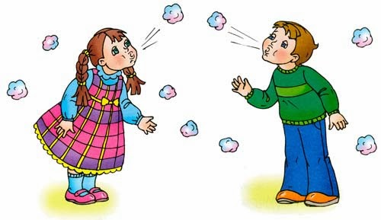
Мы воспринимаем дыхание как должное и позволяем ему осуществляться автоматически, без каких-либо наших сознательных усилий. Кислород является жизненно важным веществом для нашего организма, значительно опережая в уровне необходимости воду и пищу. Тем не менее, множество людей дышат неправильно. Они вдыхают в легкие слишком мало воздуха, что приводит к недостаточной оксигенации.
Вы должны научиться дышать глубоко животом. Этот вид дыхания также называют диафрагменным. Оно гарантирует поступление достаточного количества воздуха в ваш организм. Этот вид дыхания может помочь вам при головных болях, также он обладает расслабляющим эффектом, который избавит вас от напряжения и стресса.
Чтобы дышать глубоко, представьте, что вы наполняете баллон, расположенные чуть ниже вашего пупка. Ваш живот должен двигаться вперед при вдохе и внутрь при выдохе.
Для того, чтобы привыкнуть дышать правильно постоянно, вам понадобиться какое-то время делать это сознательно. Следите за тем, как вы дышите в течение дня. Кроме того, в аэробике и йоге есть специальные упражнения, которые помогут вам научиться дышать правильно. Попробуйте медитацию, сосредоточившись при этом на дыхании.

Диета и питание
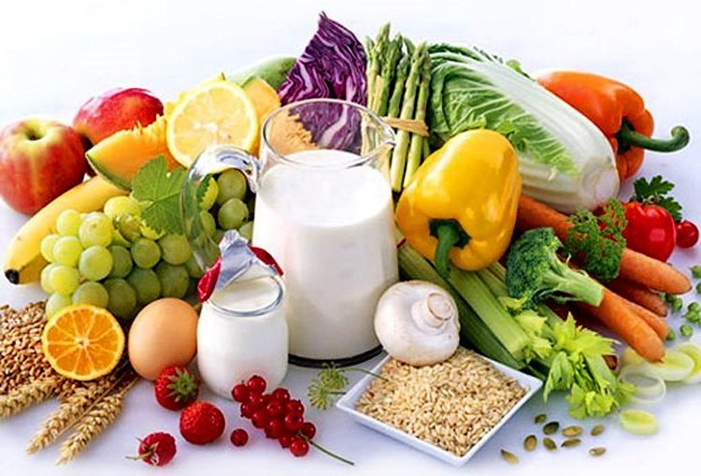
Чтобы создать ваш рацион питания для здорового образа жизни, вы должны с помощью экспериментов определить, какая диета подходит лично вам? На сегодняшний день существует масса противоречивой информации о самых разнообразных диетах. Вы должны определить, какая из них подходит вам.
Существует несколько общих принципов здорового питания, которые подходят всем:
Пейте больше воды. Не существует никакого конкретного количества воды, которое рекомендуют выпивать в день. Это количество зависит от вашей массы тела и уровня активности. Вы сами должны чувствовать, когда пришел момент выпить стакан воды.
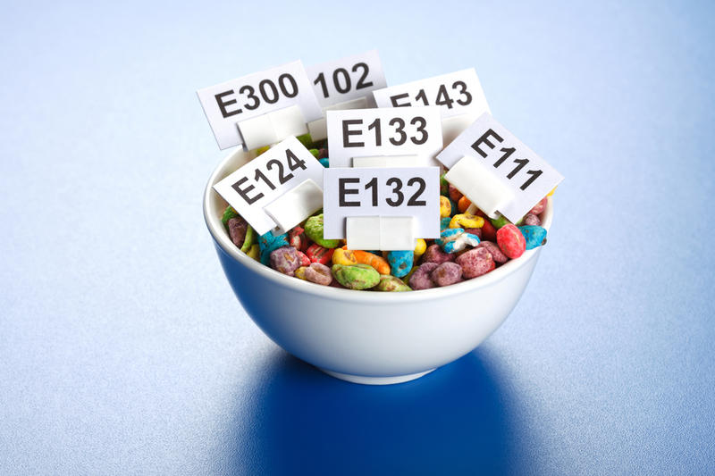
Избегайте ненатуральных продукты. Эти продукты содержат различные химические вещества и консерванты. Вы же не хотите, чтобы они попали в ваш организм?
Ешьте больше фруктов и овощей. Это самые полезные продукты. Но к сожалению, большинство людей не уделяет их месту в своем рационе должного внимания. Ешьте овощи и фрукты каждый день, если хотите оставаться здоровыми.
Избегайте употребления кофеина, никотина, алкоголя, наркотиков, рафинированного сахара и белой муки.
В планирование своей диеты вы должны в первую очередь ориентироваться на ваши предпочтения. Например, некоторым нравятся блюда, которые просто и быстро готовятся. Эти люди ценят быстроту больше, чем вкусовые качества и разнообразие блюд. Для других наоборот в первую очередь важно, чтобы еда была вкусной.

Упражнения
Ваше тело должно двигаться. Вплоть до прошлого столетия большинство людей целыми днями были заняты физическим трудом. Сегодня большинство людей ведут малоподвижный образ жизни, в результате чего их здоровье хромает.
Вы должны выделять физическим упражнениям хотя бы 5 часов в неделю.
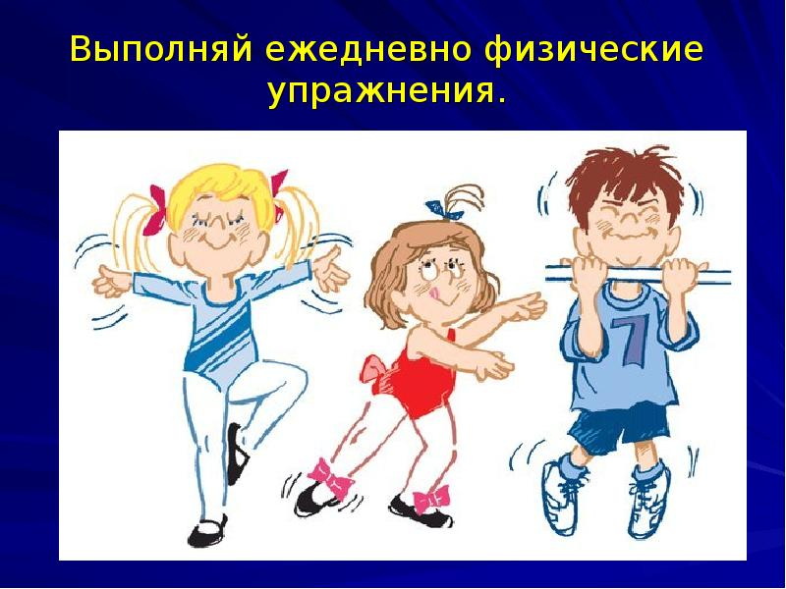
Включите в вашу программу упражнений элементы аэробики. Аэробика поможет избавиться от лишнего веса и укрепит ваши сердце и легкие. Она научит вас дышать глубоко. Также вы получите бонус в виде улучшенного пищеварения в течение нескольких часов после занятий.
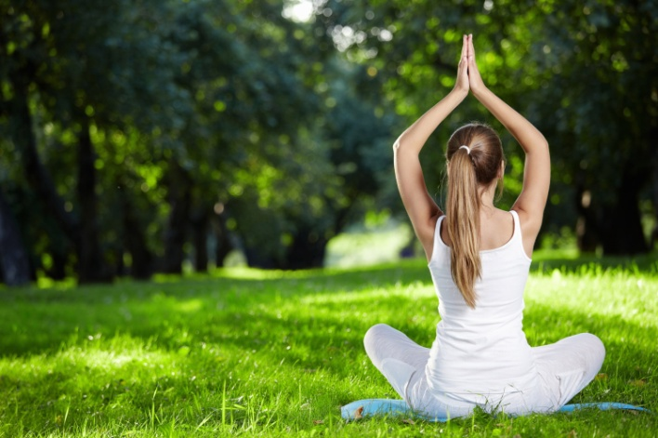
Помимо аэробики, ваш комплекс упражнений должен включать в себя элементы легкой и тяжелой атлетики. Она прибавляет силы, тонизирует организм и укрепляет мышцы. Зачастую, люди, которые полностью сосредотачиваются на аэробике, в итоге становятся похожими на скелеты. Это происходит в связи отсутствия у них мышечного тонуса. Элементы атлетики обеспечат поддержку вашей мышечной массы, даже когда вы потеряете вес.
Техника выполнения упражнений имеет огромное значение. Неправильно выполненное упражнение может привести к травмам. Если вы только начинающий любитель спорта, лучше получить пару уроков у кого-то более опытного, например, у личного тренера.
Не забывайте о растяжке. Эта часть упражнений многими несправедливо игнорируется. Разминкой вы должны как начинать, так и заканчивать ваши тренировки. Она разогревает мышцы и делает их более эластичными, что снижает травматичность при выполнении упражнений. Также вам могут помочь в этом занятия йогой.
Внесите разнообразие в ваши тренировки. Попробуйте несколько стилей упражнений. Затем выберите то, что вам понравится. Также вы можете заниматься вместе с кем-то. Это заставит вас не пропускать тренировки. Вы же не хотите, чтобы ваш партнер обиделся или ушел вперед? К тому же вы будете хорошей поддержкой друг для друга.

Как обеспечить переход к здоровому образу жизни?

Меняйте образ жизни постепенно
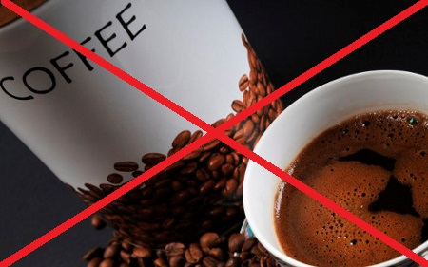
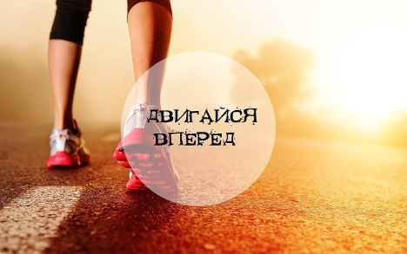
Если раньше вы никогда всерьез не сосредотачивались на своем здоровье, на первых порах вам будет сложно сделать это. Возможно, вам предстоит столкнуться с трудностями. Некоторые делают это быстро, меняя в своей жизни все сразу, но для большинства это слишком тяжелая задача. Более разумный подход - менять свой образ жизни постепенно. Когда речь идет о вашем здоровье, нет смысла пытаться сделать слишком много слишком быстро.
Лучший способ перейти к здоровому образу жизни - начать с какой-то одной области. Например, в течение первого месяца вы можете сосредоточиться только на вашем дыхание. После того, как правильное, глубокое дыхание станет для вас привычным, приступайте к физическим упражнениям. Как только вы привыкнете делать их регулярно, сосредоточьтесь на вашем рационе питания и т.д.
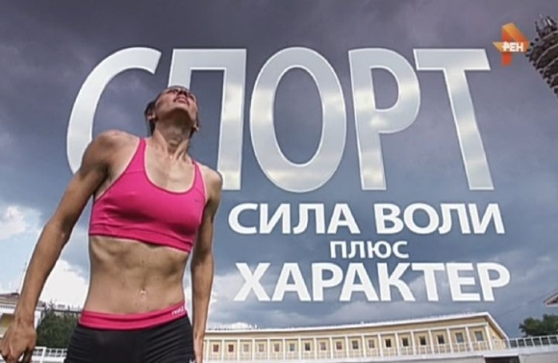
Или вы можете начать с изменений в вашем рационе питания. Для начала перестаньте пить кофе и ликвидируйте из вашего меню все продукты, содержащие кофеин. Начните есть больше фруктов и овощей. Постепенно меняйте ваш рацион, пока в нем не останутся только здоровые продукты.
Найдите то, что будет работать на вас. Если вы никогда не ходили в спортивный зал, потому что физические упражнения не привлекают вас, попробуйте сделать это теперь. Возможно, именно физические упражнения окажутся наиболее действенными для вас. Запишитесь в тренажерный зал, займитесь боевыми искусствами, начните ходить в бассейн.

Мотивация
Чтобы упростить ваш переход к здоровому образу жизни, вы должны позаботиться о наличие сильных эмоциональных рычагов, контролирующих вас. У вас должна быть серьезная причина и горячее желание, вынуждающие вас следовать вашей цели. Без достаточного желания, вам будет трудно что-либо изменить, особенно если раньше вы были ленивы и имели достаточно много вредных привычек. Обязательно определите ваши причины. Для чего вам нужно следить за здоровьем? Причиной может быть улучшение внешности, желание большей энергии, продление жизни, достижение успехов в спорте и т.д. Найдите причину, которая даст вам мощную мотивацию.

Сила воли
Хотя сила воли является одним из важнейших элементов в процессе перехода к здоровому образу жизни, не забывайте, что у нее есть свой лимит. Присутствие силы воли полезно, при наличии коротких сроков. Если же достижение цели растянется на неопределенный срок, ваша сила воли может покинуть вас.
Используйте ее для создания среды, которая поддержит ваш выбор. Забудьте о питании вне дома, запишитесь в фитнесс-центр, сходите к диетологу и т.д.
Отслеживайте прогресс
Когда вы экспериментируете с новой диетой или с новым комлексом упражнений, у вас должна быть возможность определить - работают ли они или нет? Для этого вы должны найти способ измерения ваших результатов. Это позволит вам понять, в правильном или в неправильном направлении вы двигаетесь по отношению к вашей цели. Также такая информация, повысит вашу осведомленность и поможет в дальнейшем принимать более разумные решения.
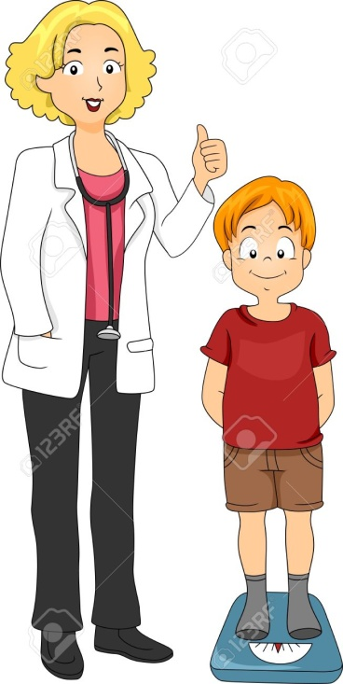
Вот некоторые показатели, которые можно использовать для оценки прогресса в области вашего здоровья:
- Вес.
- Процент жира.
- Фото в купальнике или в плавках.
- Измерение объемов тела.
- Анализ крови на сахар.
- Кровяное давление.
- pH.
Вам необязательно использовать все показатели, сосредоточьтесь лишь на нескольких из них. Начните измерение с базовых показателей, чтобы определить исходную точку. Затем продолжайте регулярно фиксировать ваши результаты. Вы можете делать это раз в день, раз в три дня, раз в неделю и т.д.
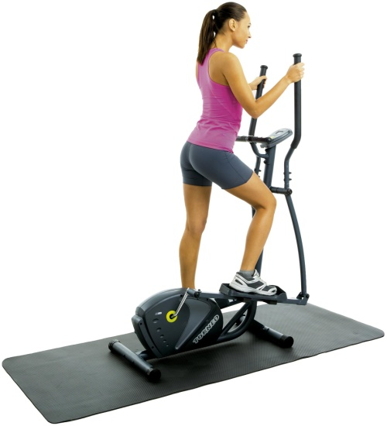
Помимо того, что вы должны следить за результатами вашей деятельности, вы должны следить и за самой деятельностью тоже. Это поможет вам увидеть, насколько прогресс ваших тренировок взаимосвязан с прогрессом показателей вашего здоровья. Также вы сможете следить, насколько быстро вы развиваетесь. Для каждого вида упражнений мера измерений прогресса будет своя. Это может быть вес поднимаемой гантели, количество часов на беговой дорожке, расстояние, пройденное во время вечерней прогулки и т.д. Если вы занимаетесь не каждый день, фиксируйте те дни, которые вы посвятили физическим упражнениям.

Избегайте ловушек
Люди находят кучу разных оправданий, когда речь заходит о
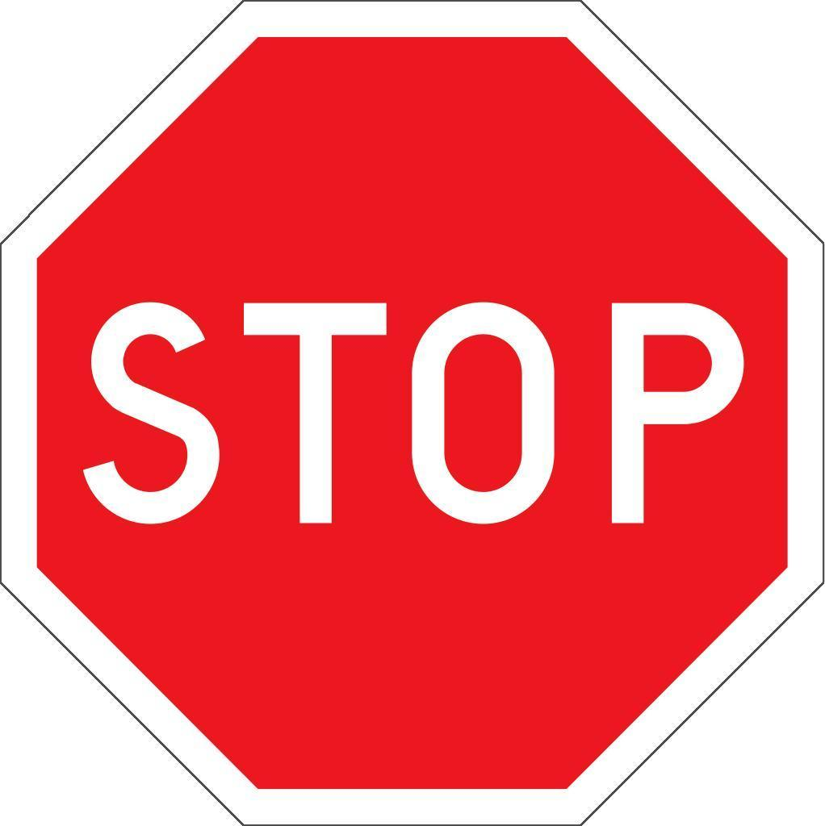
том, что пора начать придерживаться здорового образа жизни.

Вот перечень основных проблем, с которыми люди сталкиваются на пути к улучшению своего здоровья:

Еда доставляла мне радость, теперь я не знаю, как бороться со стрессом. Замените эту привычку более полезной альтернативой. Читайте, медитируйте или гуляйте, когда у вас появляется необходимость снять напряжение.
Я совсем не двигаюсь вперед, пожалуй, я брошу. Внимательно следите за всеми показателями вашего здоровья. Даже если вам не удалось сбросить вес, вы могли улучшить другую область вашего здоровья. Научитесь быть терпеливыми, изменения не происходят в одночасье - они занимают некоторое время. Если вы явно не добились никакого прогресса, попробуйте что-нибудь новое, но не сдавайтесь. Возможно, вам следует обратиться за помощью к профессионалам, таким как диетолог или личный тренер.
Мои знакомые против моего здорового образа жизни. Возможно, вы уже предпринимали несколько неудачных попыток улучшить свое здоровье и ваши знакомые просто не хотят, чтобы вы разочаровались вновь. Попросите их поддержать вас или, по крайней мере, промолчать. Проводите больше времени с людьми, которые поддерживают ваш прогресс и рост.
Сравниваю свои результаты с результатами других, и это удручает. Сравнивать себя с другими - это не самая хорошая идея в любой области вашей жизни. Результаты других людей никак не влияют на вас. Может быть, их генетика сильно отличается от вашей или они работали над собой дольше и усердней. В любом случае вы должны сделать акцент на свои улучшения.
Эти изменения подавляют меня. Старайтесь не менять слишком многое за слишком короткий срок. Меняйте свой образ жизни постепенно, переходя от одного пункта к другому. Помните, что это марафон, а не спринт.
Я скучаю по вкусной пище, я чувствую, что я себя обделяю. Убедитесь, что вы хорошо выполняете вашу домашнюю работу. Найдите рецепты, которые вам понравятся, и сделайте их своими фирменными.
У меня нет времени готовить здоровую пищу, я успеваю приготовить только полуфабрикаты. Готовьте на выходных. Вы можете выделить на это пару часов воскресения. А затем в течении недели для того, чтобы поесть, вам нужно будет просто разогреть то, что вы приготовили.
Я не могу есть здоровую пищу, когда я обедаю с друзьями. В том, что вы отступите от здорового питания раз в неделю, нет ничего страшного. Главное не переусердствовать. К тому же большинство ресторанов предлагают большой выбор блюд, приготовленных из здоровых продуктов.
У меня слишком мало времени и я слишком устаю на работе, чтобы выполнять упражнения. Это действительно проблема. Но вам необязательно выполнять упражнения после рабочего дня. Вы можете встать рано утром и позаниматься до работы. Так вы сможете ежедневно находить время на выполнение упражнений.
Напутствие

Соблюдать здоровый образ жизни не просто. Если бы это было просто, все люди забросили бы вредные привычки и начали следить за своим здоровьем. Это трудная и сложная задача. Иногда вы будете чувствовать себя разочарованными. Вам придется идти на жертвы. Но вы должны твердо и уверенно двигаться к своей цели, только так вы сможете оставаться здоровыми и успешными на протяжение долгого времени. Если вы выбрали для себя здоровый образ жизни, вы должны четко придерживаться его.

